附件1
校领导听课联系教学单位
序号 | 校领导 | 联系单位
1 | 李崇光 | 经济管理学院
2 | 路海华 | 马克思主义学院、艺术设计学院
3 | 金 鑫 | 新闻与文法学院
4 | 李桂兰 | 信息科学与工程学院
5 | 吴波 | 机电与自动化学院
6 | 金国杰 | 城市建设学院、嘉鱼校区工作部
7 | 邹星庐 | 基础科学部
8 | 李雪 | 外国语学院

附件2
职能部门领导本学期听课联系教学单位
（建议，可根据领导干部学科专业背景调整）
职能部门 | 教学单位安排
教务处 | 信息科学与工程学院、外国语学院
教学监测与评估中心 | 经济管理学院
学生工作部（处） | 城市建设学院、艺术设计学院
校团委 | 新闻与文法学院、马克思主义学院
人事处  （党委教师工作部、教师发展中心） | 机电与自动化学院、经济管理学院
校企合作办公室 | 信息科学与工程学院、城市建设学院
科学技术处 | 信息科学与工程学院、机电与自动化学院
理事会办公室 | 经济管理学院
学校办公室  （党委办公室、国际交流处） | 马克思主义学院、外国语学院
发展规划办公室 | 信息科学与工程学院
党委组织部（统战部） | 马克思主义学院
党委宣传部（校报） | 新闻与文法学院、经济管理学院
党委保卫部（处） | 马克思主义学院
校工会 | 艺术设计学院
招生与就业指导处 | 机电与自动化学院、新闻与文法学院
财务处 | 经济管理学院、基础科学部
实验室与设备管理处 | 城市建设学院
总务处 | 机电与自动化学院、艺术设计学院
基建处 | 机电与自动化学院
图书馆 | 外国语学院、艺术设计学院
信息技术中心 | 信息科学与工程学院、机电与自动化学院
校友会工作办公室 | 信息科学与工程学院、基础科学部
国际教育学院 | 马克思主义学院、外国语学院
嘉鱼校区工作部 | 嘉鱼校区课堂

附件3
麦可思教学质量管理平台操作使用手册（听课人员）
一、登录系统
【第一步】扫描二维码，关注微信公众号：


【第二步】登录平台，选择【学校】武昌首义学院 - 输入【账号】：教师工号 - 输入【密码】：111111
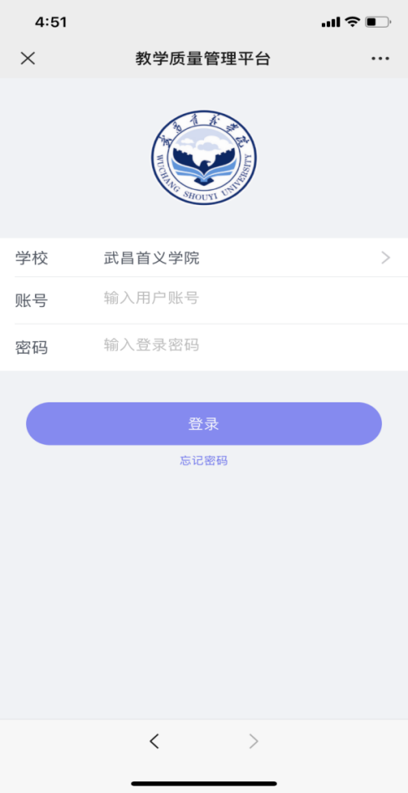
二、认领任务
【第三步】管理员发布任务后，将会收到听课任务提醒，点击底部【首页】。
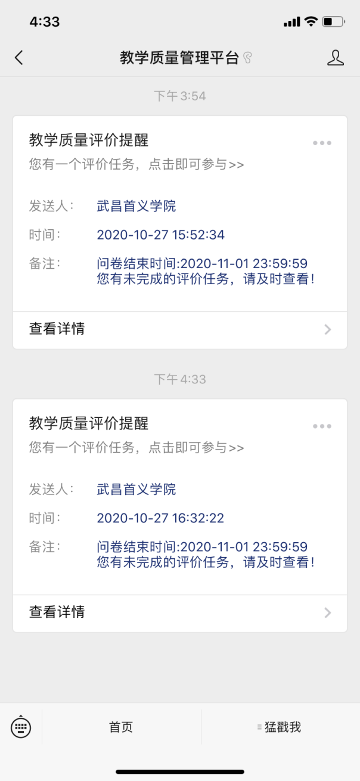

【第四步】点击相应的课程听课任务，并且【确定】认领任务。
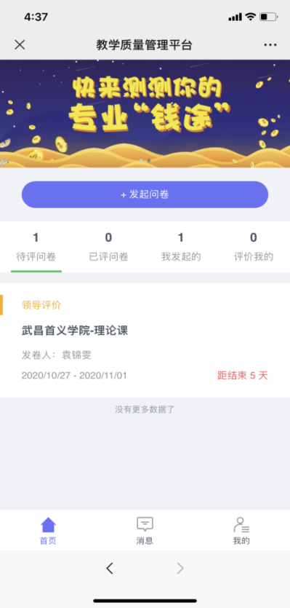

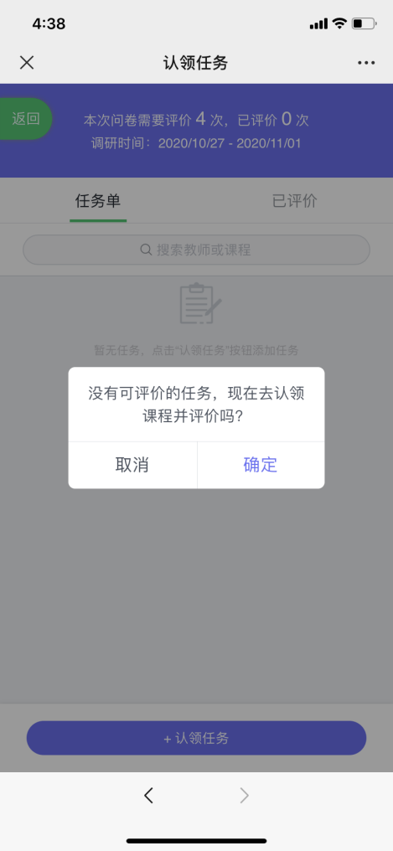

三、筛选任务
【方法一】按时间筛选：选择【上课周次】 - 【上课时间】 - 【上课节次】
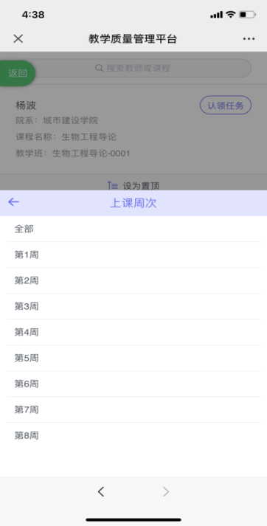
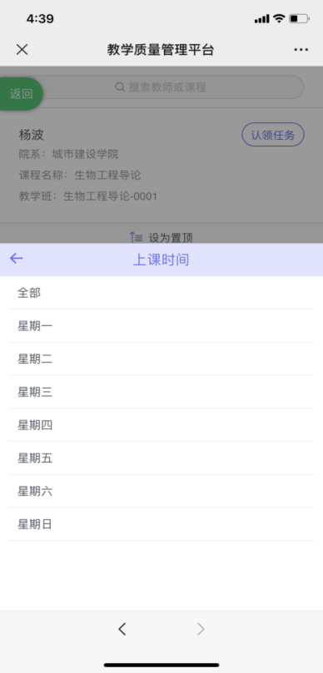

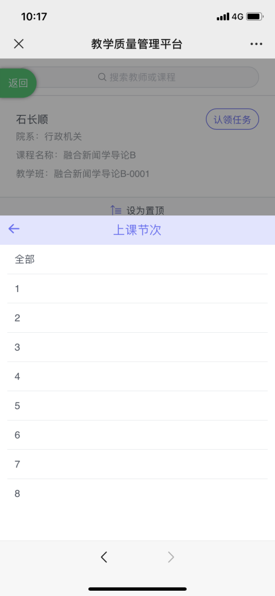
选择好后，点击【完成】，点击【认领任务】。

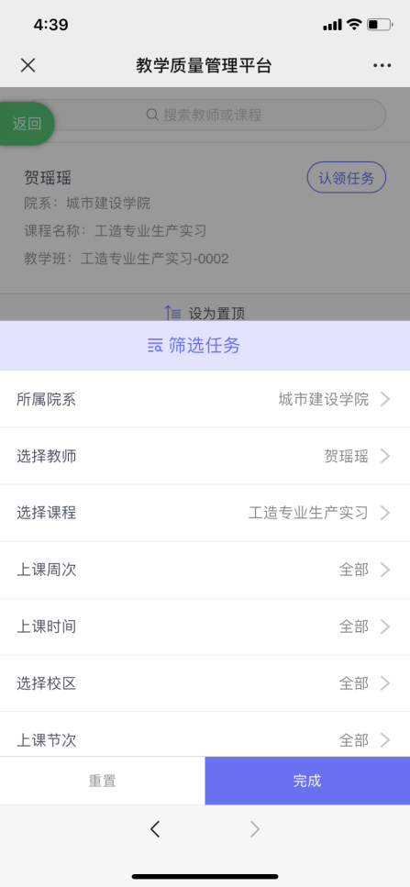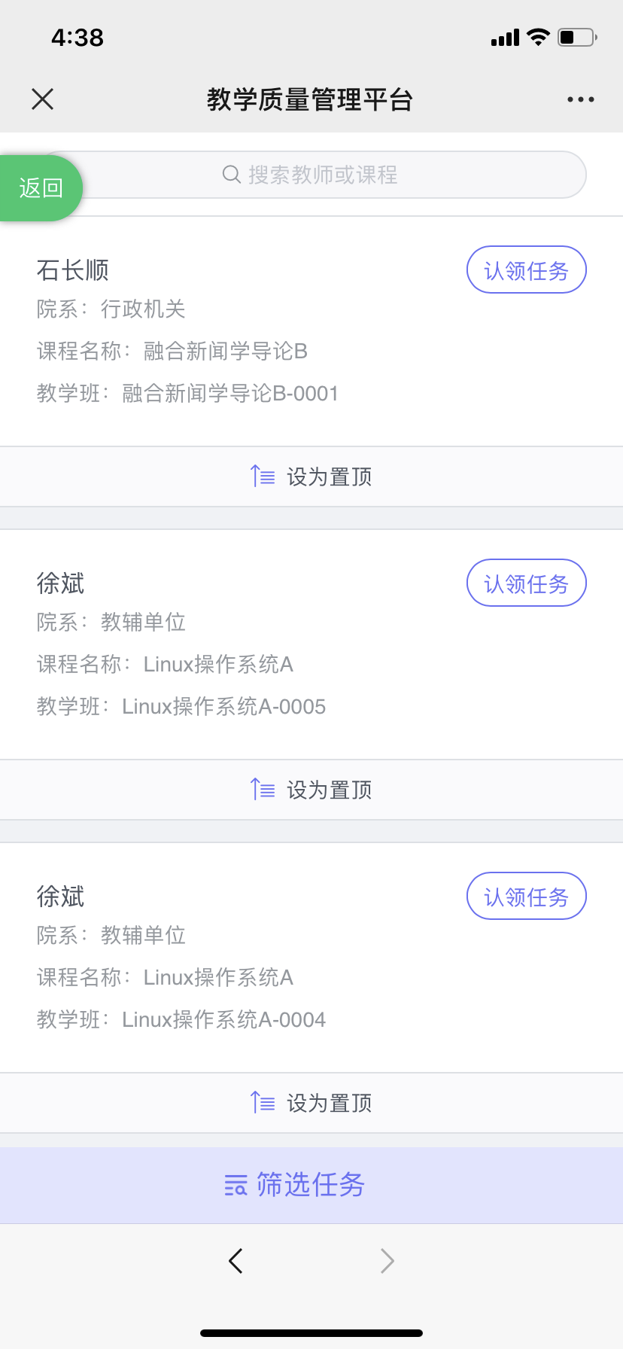

【方法二】按教师姓名筛选：在搜索栏搜索教师姓名或课程后点击【认领任务】完成筛选课程；或点击【所属院系】 - 【选择教师】筛选课程。

或者
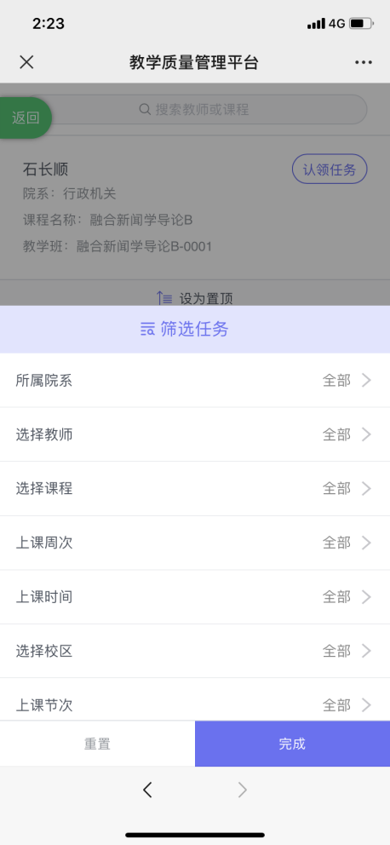
四、填写听课表
【第五步】完成任务认领后，点击【去评价】。
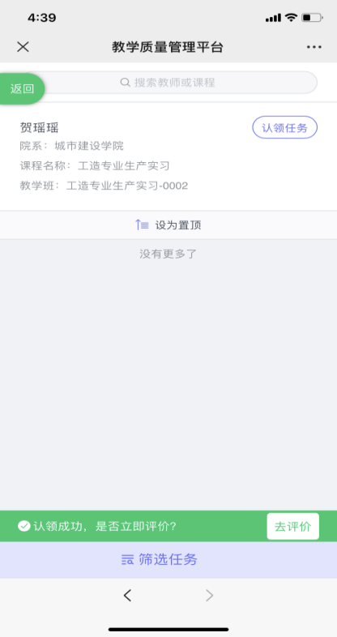

【第六步】填写听课表，首先填写表头，点击【展开】。
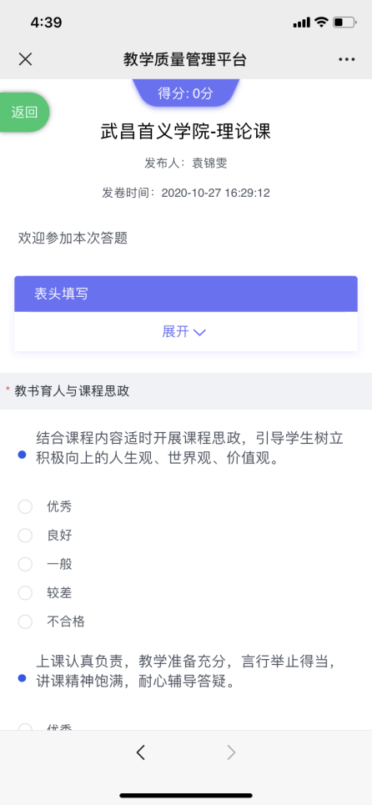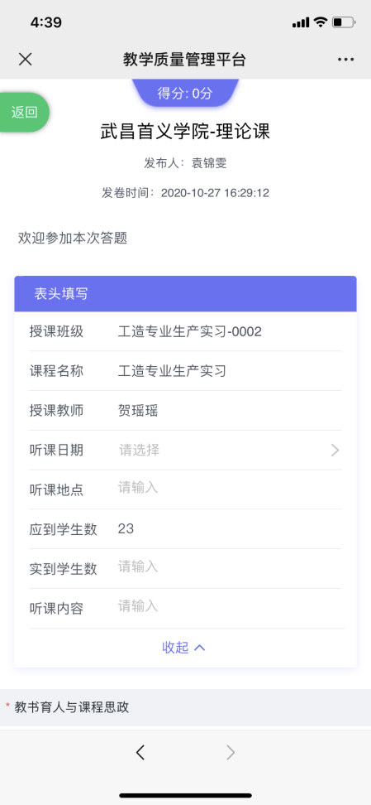

五、提交听课表
【第七步】完成听课表后点击【保存】，然后点击【提交】即可完成听课。

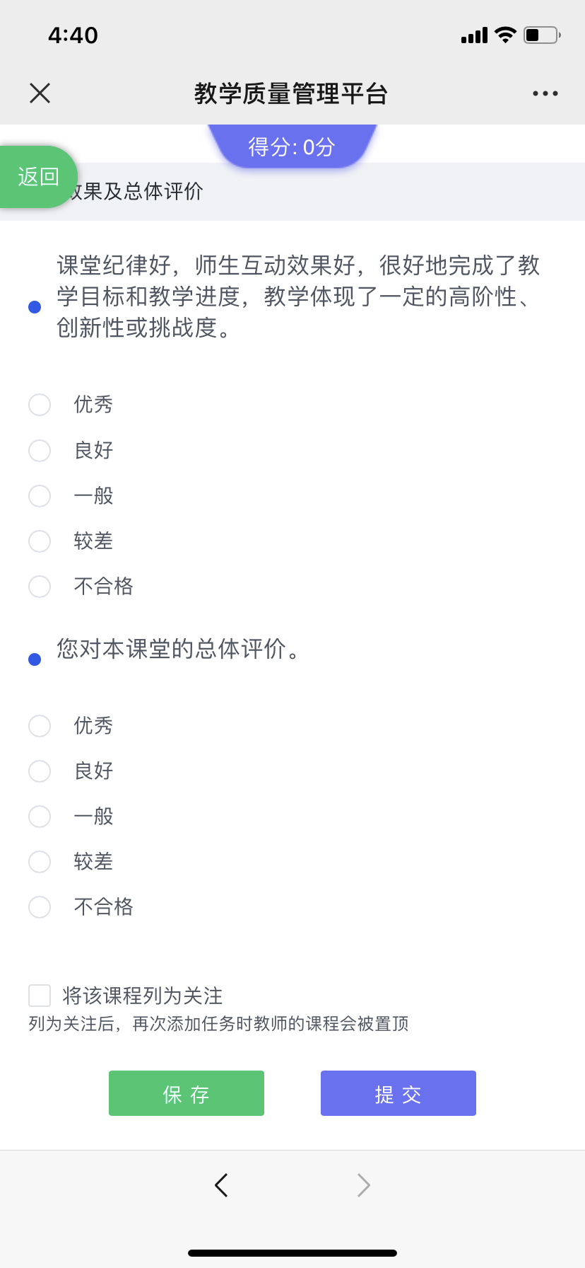

【注意】系统后台直接显示听课人员填写表单的时间，请各位老师尽量在听课结束后及时填表以便听课落实情况。
附件4
麦可思教学质量管理平台操作使用手册（查看被评结果）
一、电脑端查看
【第一步】输入网址：
https://wsyu.mycospxk.com/index.html?v=2.17.0#/user/login
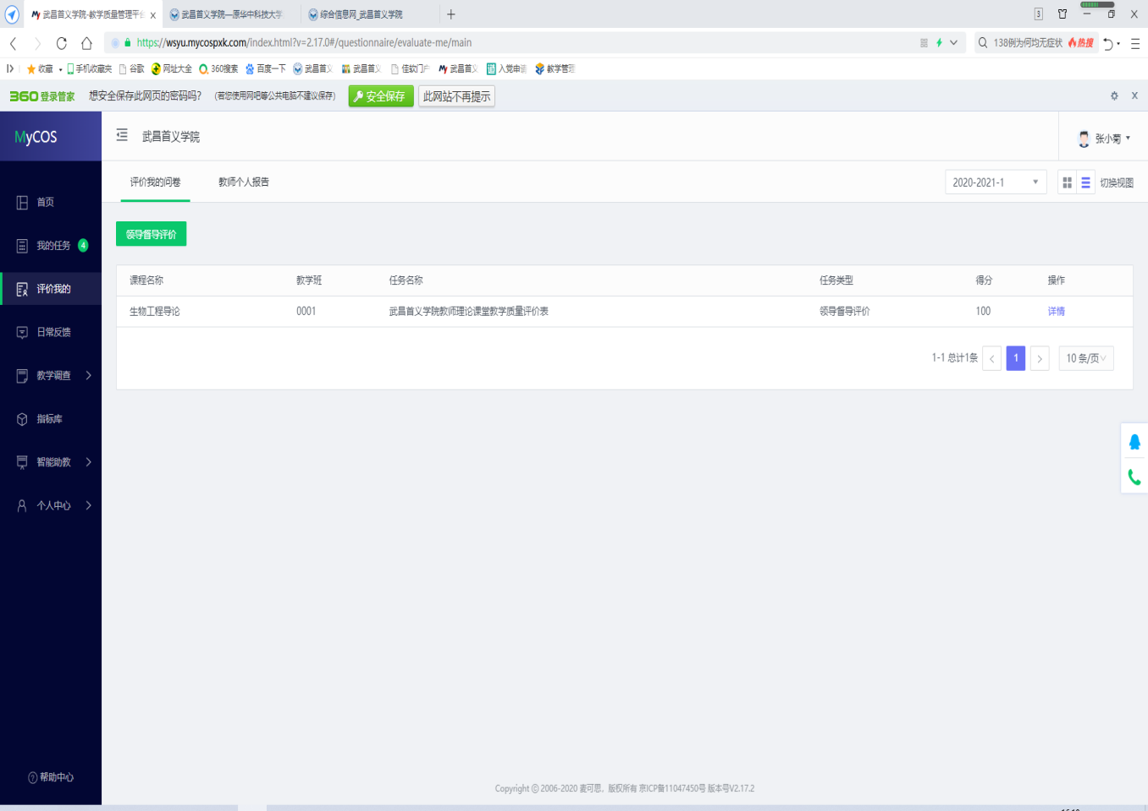
【第二步】登录平台，点击【评价我的】 - 【详情】即可查看。

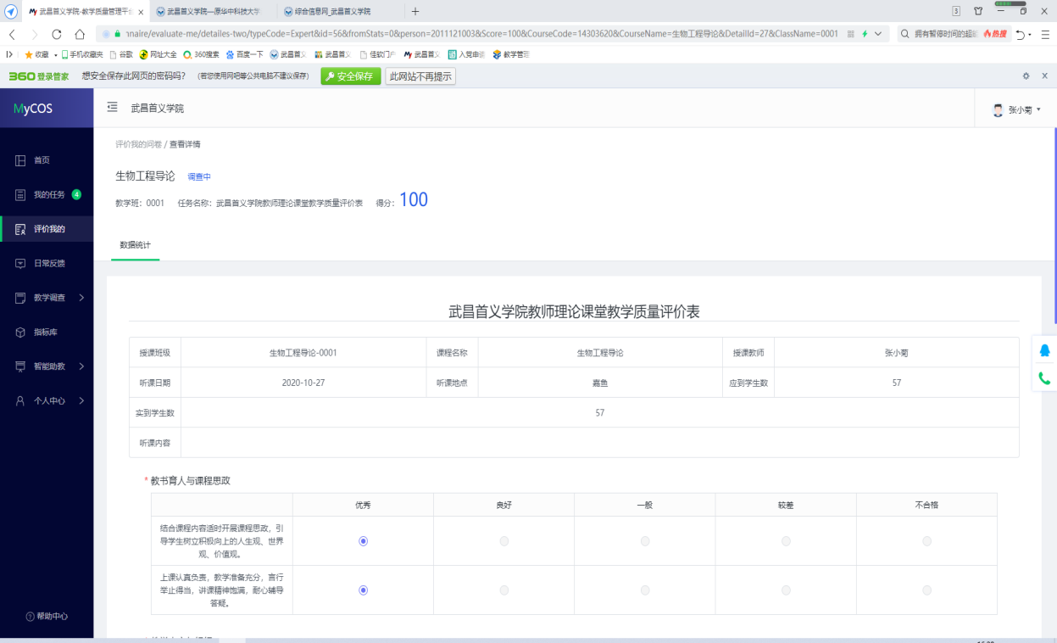

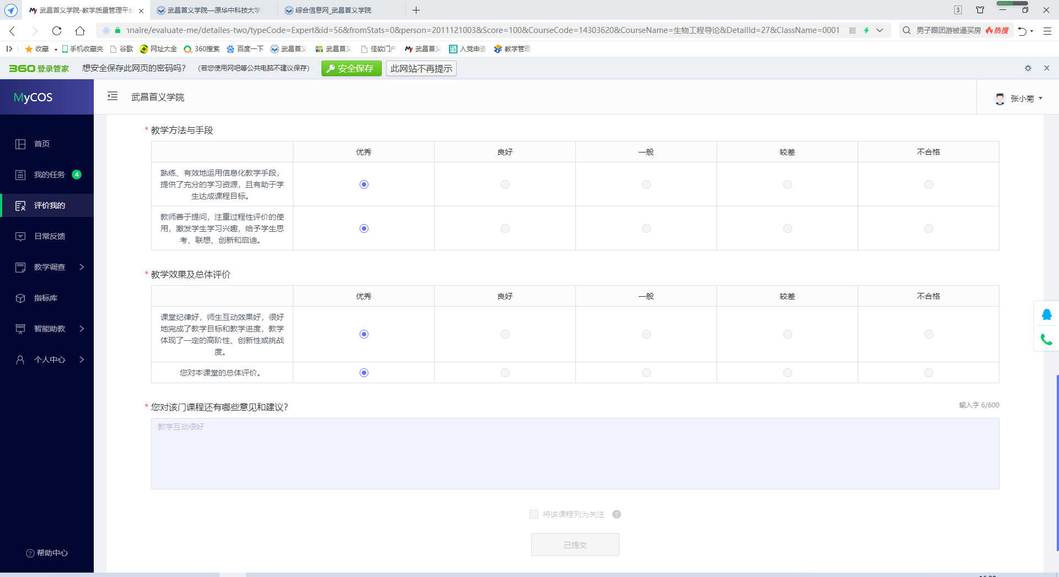

二、手机端查看
进入公众号后点击【首页】 - 【评价我的】即可查看。

